Práctica Informática Industrial I

Silvia Carreras López y Sergio Beltrán Hernández Pág. 1

1.-Considere un sistema G(z) definido mediante:

G(z) =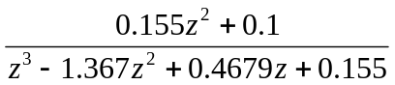

Obtenga a partir de la transformada inversa de Z la respuesta de la salida Yk para una entrada escalón unitario. Lo mismo para una entrada impulso unitario. Comente los resultados obtenidos y el algoritmo utilizado.

El primer paso es obtener la transformada Z inversa de G(z) con MATLAB, creamos las variables “Num” y “Dem” para almacenar en ellas los polinomios que forman la función de la siguiente manera:

Num=[0 0.155 0 0.1]
Den=[1 –1.367 0.4679 0.155]
Ambos deben de ser del mismo grado.

El siguiente paso es obtener la señal Y(k) utilizando los siguientes comandos:
- ones (1,60). Esta función crea un vector de 60 elementos, todos ellos con valor unitario. Nos servirá para observar el error de posición cometido.
- filter(Num,Den,R). Esta función es el equivalente a la expresión y(n) = =b(1)·x(n) + b(2)·x(n-1) + ... + b(nb+1)·x(n-nb) - a(2)·y(n-1) - ... - a(na+1)·y(n-na)
- Para calcular los valores de x a muestrear hacemos el siguiente rango: k=0:59
- Por último para visualizar la gráfica obtenida utilizamos la función plot(k,Yk).

Para obtener las señales G(k) y la respuesta del sistema para una entrada de tipo rampa se procede de la misma manera como se puede observar en el algoritmo expuesto a continuación.

Práctica Informática Industrial I

Silvia Carreras López y Sergio Beltrán Hernández Pág. 2

El algoritmo que resuelve la cuestión es el siguiente:
% Limpiamos la ventana de comandos
clc;
% Introducimos el numerador y el denominador en las respectivas variables
Num=[0 0.155 0 0.1]
Den=[1 -1.367 0.4679 0.155]

%Definimos el eje de coordenadas para luego dibujarlo con la función "axis"
X=[0 60 -1 1]
%Definimos en R la entrada escalón unitario
R=ones(1,60)
%Definimos en C la entrada impulso unitario
C=[1 zeros(1,59)]
%Definimos los valores de muestreo
K=0:59

%Obtenemos la respuesta para una entrada escalón unitario mediante la función "filter()"
Yk=filter(Num,Den,R)
%Dibujamos la señal obtenida
grid;
axis(X)
plot(K,Yk,'b')
Title('Respuesta al Escalón Unitario')
xlabel('k');
ylabel('Y(k)');
pause;

%Obtenemos la respuesta para una entrada impulso unitario mediante la función "filter()"
Gk=filter(Num,Den,C)
%Dibujamos la señal obtenida
axis(X)
grid;
plot(K,Gk,'b')
Title('Respuesta al Impulso Unitario')
xlabel('k');
ylabel('Y(k)');
pause;

%Obtenemos la respuesta para una entrada rampa mediante la función "filter()"
Rampa=filter(Num,Den,K)
%Dibujamos la señal obtenida
grid;
plot(K,Rampa,'b')
Title('Respuesta a una entrada Rampa')
xlabel('k');
ylabel('Y(k)');

Práctica Informática Industrial I

Silvia Carreras López y Sergio Beltrán Hernández Pág. 3

Las gráficas obtenidas con la ejecución del programa son en orden de ejecución las siguientes:

• Para una entrada Escalón Unitario el sistema analizado responde de la siguiente forma:
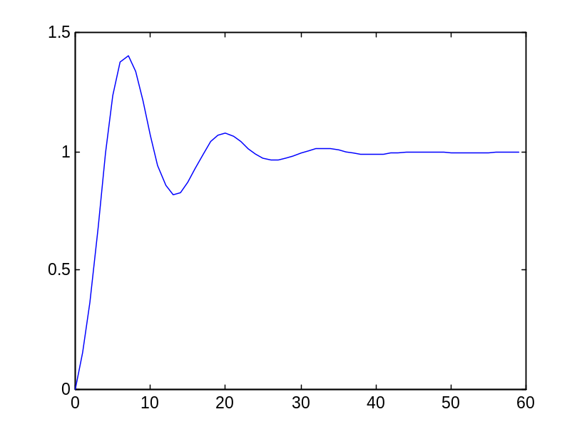

• Para una entrada Impulso Unitario el sistema analizado responde de la siguiente forma:
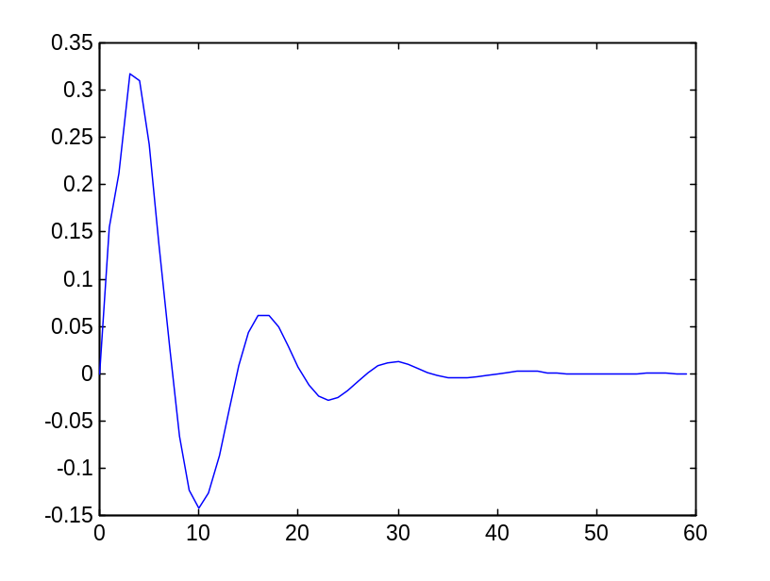

Práctica Informática Industrial I

Silvia Carreras López y Sergio Beltrán Hernández Pág. 4

• Para una entrada Rampa Unitaria el sistema analizado responde de la siguiente forma:
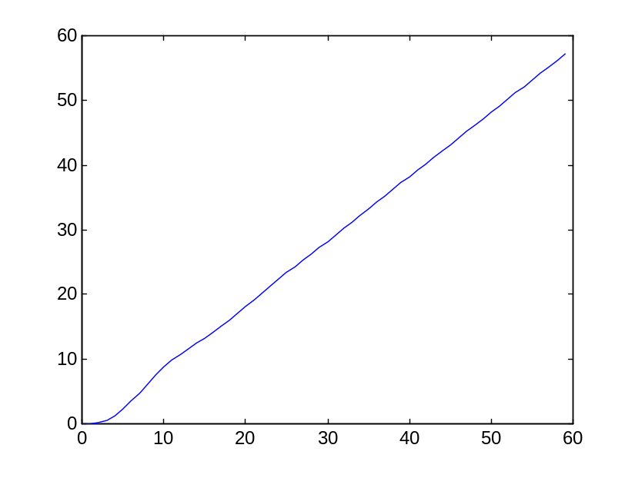

Analizando las gráficas podemos apreciar que las señales de respuesta obtenidas para las diferentes entradas son típicas de sistemas de este tipo.

Práctica Informática Industrial I

Silvia Carreras López y Sergio Beltrán Hernández Pág. 5

Los valores que toman las variables del programa durante la ejecución del mismo son:
Num =
0 0.1550 0 0.1000

Den =
1.0000 -1.3670 0.4679 0.1550

X =
0 60 -1 1

R =
Columns 1 through 12
1 1 1 1 1 1 1 1 1 1 1 1
Columns 13 through 24
1 1 1 1 1 1 1 1 1 1 1 1
Columns 25 through 36
1 1 1 1 1 1 1 1 1 1 1 1
Columns 37 through 48
1 1 1 1 1 1 1 1 1 1 1 1
Columns 49 through 60
1 1 1 1 1 1 1 1 1 1 1 1

C =
Columns 1 through 12
1 0 0 0 0 0 0 0 0 0 0 0
Columns 13 through 24
0 0 0 0 0 0 0 0 0 0 0 0
Columns 25 through 36
0 0 0 0 0 0 0 0 0 0 0 0
Columns 37 through 48
0 0 0 0 0 0 0 0 0 0 0 0
Columns 49 through 60
0 0 0 0 0 0 0 0 0 0 0 0

K =
Columns 1 through 12
0 1 2 3 4 5 6 7 8 9 10 11
Columns 13 through 24
12 13 14 15 16 17 18 19 20 21 22 23
Columns 25 through 36
24 25 26 27 28 29 30 31 32 33 34 35
Columns 37 through 48
36 37 38 39 40 41 42 43 44 45 46 47
Columns 49 through 60
48 49 50 51 52 53 54 55 56 57 58 59

Práctica Informática Industrial I

Silvia Carreras López y Sergio Beltrán Hernández Pág. 6

Continuación…
Yk =
Columns 1 through 7
0 0.1550 0.3669 0.6840 0.9943 1.2374 1.3752
Columns 8 through 14
1.4018 1.3360 1.2123 1.0698 0.9431 0.8557 0.8177
Columns 15 through 21
0.8262 0.8692 0.9299 0.9914 1.0404 1.0692 1.0762
Columns 22 through 28
1.0646 1.0410 1.0131 0.9879 0.9700 0.9617 0.9627
Columns 29 through 35
0.9707 0.9824 0.9945 1.0044 1.0104 1.0121 1.0101
Columns 36 through 42
1.0056 1.0002 0.9952 0.9915 0.9897 0.9898 0.9913
Columns 43 through 49
0.9935 0.9959 0.9979 0.9991 0.9995 0.9992 0.9984
Columns 50 through 56
0.9973 0.9963 0.9956 0.9952 0.9952 0.9954 0.9959
Columns 57 through 60
0.9963 0.9967 0.9970 0.9971

Gk =
Columns 1 through 7
0 0.1550 0.2119 0.3171 0.3103 0.2430 0.1378
Columns 8 through 14
0.0266 -0.0658 -0.1237 -0.1425 -0.1267 -0.0873 -0.0380
Columns 15 through 21
0.0085 0.0430 0.0607 0.0615 0.0490 0.0288 0.0069
Columns 22 through 28
-0.0116 -0.0236 -0.0279 -0.0253 -0.0179 -0.0083 0.0010
Columns 29 through 35
0.0080 0.0117 0.0121 0.0099 0.0060 0.0017 -0.0020
Columns 36 through 42
-0.0045 -0.0054 -0.0050 -0.0036 -0.0018 0.0001 0.0015
Columns 43 through 49
0.0023 0.0024 0.0020 0.0012 0.0004 -0.0003 -0.0008
Columns 50 through 56
-0.0011 -0.0010 -0.0007 -0.0004 0.0000 0.0003 0.0004
Columns 57 through 60
0.0005 0.0004 0.0003 0.0001

Práctica Informática Industrial I

Silvia Carreras López y Sergio Beltrán Hernández Pág. 7

Continuación…
Rampa =
Columns 1 through 7
0 0 0.1550 0.5219 1.2059 2.2002 3.4376
Columns 8 through 14
4.8128 6.2146 7.5506 8.7629 9.8327 10.7758 11.6315
Columns 15 through 21
12.4492 13.2755 14.1447 15.0746 16.0659 17.1063 18.1755
Columns 22 through 28
19.2517 20.3162 21.3572 22.3704 23.3582 24.3282 25.2900
Columns 29 through 35
26.2527 27.2234 28.2058 29.2003 30.2047 31.2151 32.2273
Columns 36 through 42
33.2374 34.2430 35.2432 36.2384 37.2299 38.2196 39.2094
Columns 43 through 49
40.2007 41.1942 42.1901 43.1880 44.1872 45.1867 46.1859
Columns 50 through 56
47.1843 48.1816 49.1779 50.1734 51.1686 52.1638 53.1592
Columns 57 through 60
54.1551 55.1514 56.1481 57.1451

Práctica Informática Industrial II

Silvia Carreras López y Sergio Beltrán Hernández Pág. 8

2.- Calcule y analice (obtenga los valores de ceros y polos) la siguiente función continua.

G(s) = 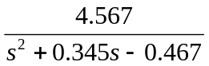

El programa que utilizamos para dar respuesta a la práctica es:

clc;

%Guardamos el denominador y el numerador de la función en bucle cerrado
Num=[0 0 4.567]
Den=[1 0.345 -0.467]

%Realizamos el diagrama de bode de la planta
Bode(Num,Den)

Hemos incluido una nueva función no vista hasta ahora, Bode().
Bode(Num,Den) produce el diagrama de Bode para una función polinómica de transferencia G(s) = Num(s)/Den(s) donde Num y Den contienen los coeficientes polinómicos ordenados de forma descendente según la potencia o grado de s.

La gráfica obtenida con la ejecución de este programa es la siguiente:
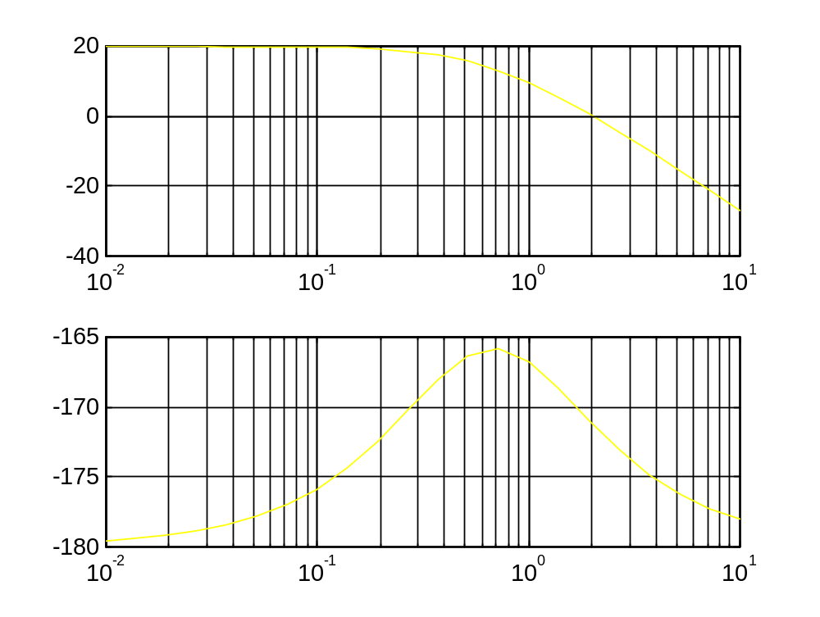

Práctica Informática Industrial II

Silvia Carreras López y Sergio Beltrán Hernández Pág. 9

El diagrama de Bode es una representación gráfica semilogarítmica, ya que la escala del eje de abcisas es logarítmica y la de ordenadas es lineal.
La representación no puede ser exacta, en general se prefiere la representación asistólica, puesto que es mucho más rápida y sencilla y, en muchos casos, suficiente. La representación del módulo de la función de transferencia suele hacerse en dB, ya que al tomar logarítmos del módulo, generalmente factorizado, los productos se convierten en sumas, lo que permite representar cada término por separado y después sumar estas gráficas para obtener el diagrama final.
A partir de esta gráfica vamos a analizar tanto la estabilidad del sistema como la obtención de ceros y polos.

• Obtención de Polos y Ceros
Hay que tener en cuenta la siguiente consideración: para obtener los polos de forma aproximada hay que observar los cambios de pendientes de la señal reproducida.

Para la obtención de los polos, ya que ceros no hay, solucionamos la ecuación de segundo grado del denominador y nos da los siguientes polos:
P1 = 0,5323 y P2 = -0,8773
El primer polo es fácilmente reconocible en la gráfica de ganancia.

• Análisis de la Estabilidad del Sistema
Para este análisis se utilizan los siguientes conceptos:
Margen de Ganancia: La cantidad de ganancia en decibelios que se pueden añadir al lazo antes de que el sistema en lazo cerrado se vuelva inestable.
Margen de Fase: El ángulo en grados que la traza L(jω) se debe rotar alrededor del origen, para que el cruce de ganancia pase por el punto (-1, j0).
Cruce de Ganancia: Un punto sobre la traza L(jω) en el cual la magnitud de L(jω) es igual a 1.
Cruce de fase: Un cruce de fase sobre la traza de L(jω) es un punto en el cual la traza se intersecta con el eje real negativo.

Tras este breve inciso podemos apreciar que el barrido de frecuencias que se muestra en esta gráfica no nos proporciona información acerca de ningún cruce de fase, pero si podemos observar un cruce de ganancia en la frecuencia 1,1 rad/sec.
Analizando los diagramas podemos ver que el sistema es estable para todas las frecuencias del barrido.

Práctica Informática Industrial III

Silvia Carreras López y Sergio Beltrán Hernández Pág. 10

3.-Obtenga las siguientes informaciones del sistema G(z)

G(z) = 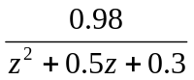

Sobreoscilación
Tiempo de respuesta
Error de posición
Error de velocidad

Para poder responder a estas preguntas habrá que introducir como entrada un escalón unitario y una rampa unitaria, y observar la respuesta del sistema. Todo esto, lo realizamos mediante un sencillo programa bajo Matlab.
Recordamos que:
• Error de Posición: Es la diferencia entre la salida y la entrada cuando T tiende a infinito y la entrada es un escalón unitario.
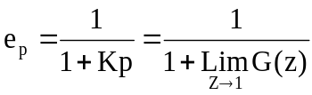
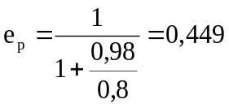
En nuestro caso:

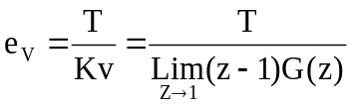
• Error de Velocidad: Es la diferencia entre la salida y la entrada cuando T tiende a infinito y la entrada es una rampa unitaria.

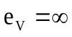
En nuestro caso:

Estos resultados son lógicos puesto que nuestro sistema es de tipo 0.

• Tiempo de Respuesta: Es el tiempo que tarda la respuesta del sistema en estabilizarse dentro del rango ±5% sobre el valor final.

Práctica Informática Industrial III

Silvia Carreras López y Sergio Beltrán Hernández Pág. 11

El programa que utilizamos es el siguiente:

% Limpiamos la ventana de comandos
clc;
% Introducimos el numerador y el denominador en las respectivas variables
Num=[0 0 0.98]
Den=[1 0.5 0.3]

%Definimos en la entrada escalón unitario
Escalon=ones(1,40);
%Definimos los valores de muestreo
k=0:39

%Obtenemos la respuesta para una entrada escalón unitario mediante la función "filter()"
Respuesta=filter(Num,Den,Escalon)
%Dibujamos la señal obtenida
%Activamos la opción de dibujar las gráficas en una misma ventana
plot(k,Respuesta,'b')
grid on;

Title('Respuesta al Escalón Unitario')
xlabel('k');
ylabel('Y(k)');

hold on;
%La salida se estabiliza para un valor de 0,5444
%Dibujamos el intervalo 5% superior del valor final
e1=[0.5444*0.95*ones(1,40)]
plot(k,e2,'g')
%Dibujamos el intervalo 5% inferior del valor final
e2=[0.5444*1.05*ones(1,40)]
plot(k,e3,'g')
plot(Escalon,'r')
pause;
%Limpiamos la ventana de las gráficas anteriores
clf;

%Definimos el valor de la rampa
Rampa=0:50;
v=[0 50 0 50]

Práctica Informática Industrial III

Silvia Carreras López y Sergio Beltrán Hernández Pág. 12

Continuación...
%Hacemos un filtro de la rampa y la función
Yk=filter(Num,Den,Rampa);
%Dibujamos las dos gráficas
plot(Rampa,'g');
axis(v);
hold on;
plot(Yk,'b');
grid on;

Title('Respuesta a una Rampa unitaria')
xlabel('k');
ylabel('Y(k)');

Hemos incluido dos nuevas funciones:
• hold on: Se encarga de superponer varias gráficas en una misma ventana, de esta manera podemos compararlas y obtener conclusiones a partir de éstas.
• clf: El cometido de esta función es “limpiar” la ventana que estamos utilizando para poder visualizar nuevas gráficas.

La primera de la gráfica obtenida es la que se muestra a continuación:
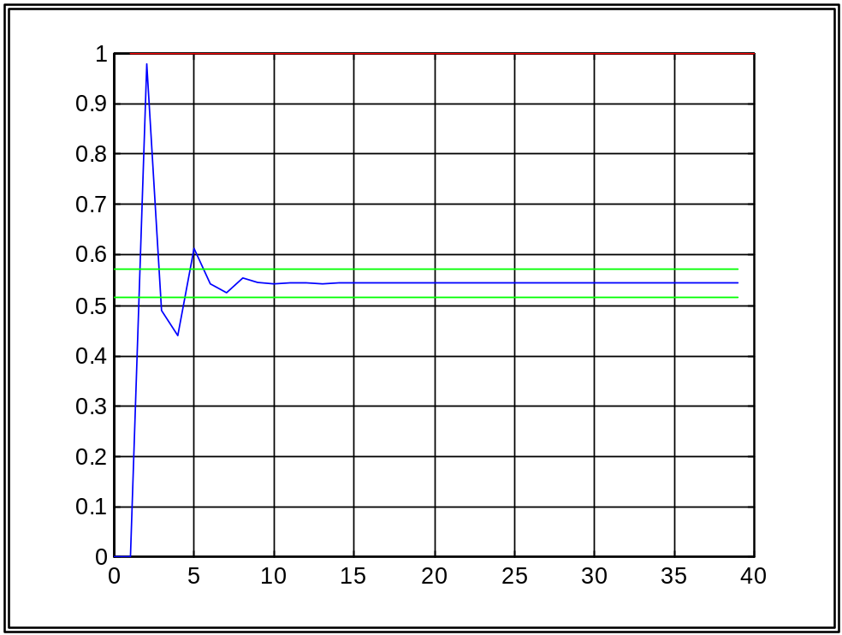

Práctica Informática Industrial III

Silvia Carreras López y Sergio Beltrán Hernández Pág. 13

El valor que toman las variables del programa ejecutado hasta este punto son:
Num =
0 0 0.9800

Den =
1.0000 0.5000 0.3000

k =
Columns 1 through 12
0 1 2 3 4 5 6 7 8 9 10 11
Columns 13 through 24
12 13 14 15 16 17 18 19 20 21 22 23
Columns 25 through 36
24 25 26 27 28 29 30 31 32 33 34 35
Columns 37 through 40
36 37 38 39

Respuesta =
Columns 1 through 7
0 0 0.9800 0.4900 0.4410 0.6125 0.5414
Columns 8 through 14
0.5255 0.5548 0.5449 0.5411 0.5460 0.5447 0.5439
Columns 15 through 21
0.5447 0.5445 0.5443 0.5445 0.5445 0.5444 0.5444
Columns 22 through 28
0.5444 0.5444 0.5444 0.5444 0.5444 0.5444 0.5444
Columns 29 through 35
0.5444 0.5444 0.5444 0.5444 0.5444 0.5444 0.5444
Columns 36 through 40
0.5444 0.5444 0.5444 0.5444 0.5444

e1 =
Columns 1 through 7
0.5168 0.5168 0.5168 0.5168 0.5168 0.5168 0.5168
Columns 8 through 14
0.5168 0.5168 0.5168 0.5168 0.5168 0.5168 0.5168
Columns 15 through 21
0.5168 0.5168 0.5168 0.5168 0.5168 0.5168 0.5168
Columns 22 through 28
0.5168 0.5168 0.5168 0.5168 0.5168 0.5168 0.5168
Columns 29 through 35
0.5168 0.5168 0.5168 0.5168 0.5168 0.5168 0.5168
Columns 36 through 40
0.5168 0.5168 0.5168 0.5168 0.5168

Práctica Informática Industrial III

Silvia Carreras López y Sergio Beltrán Hernández Pág. 14

Continuación…
e2 =
Columns 1 through 7
0.5712 0.5712 0.5712 0.5712 0.5712 0.5712 0.5712
Columns 8 through 14
0.5712 0.5712 0.5712 0.5712 0.5712 0.5712 0.5712
Columns 15 through 21
0.5712 0.5712 0.5712 0.5712 0.5712 0.5712 0.5712
Columns 22 through 28
0.5712 0.5712 0.5712 0.5712 0.5712 0.5712 0.5712
Columns 29 through 35
0.5712 0.5712 0.5712 0.5712 0.5712 0.5712 0.5712
Columns 36 through 40
0.5712 0.5712 0.5712 0.5712 0.5712

Observando la gráfica y los valores de las variables expuestos anteriormente, podemos concluir que:
• El Pico de Sobreoscilación (pico más alto que adquiere la respuesta) toma el valor 0,98, puesto que el margen inferior es de 0,5168, la Sobreoscilación es de 0,4632
• El Valor final es de 0,5444
• El Error de Posición es de 1 - 0,5444 = 0,4556
• El Tiempo de Respuesta es de aproximadamente 6 segundos.

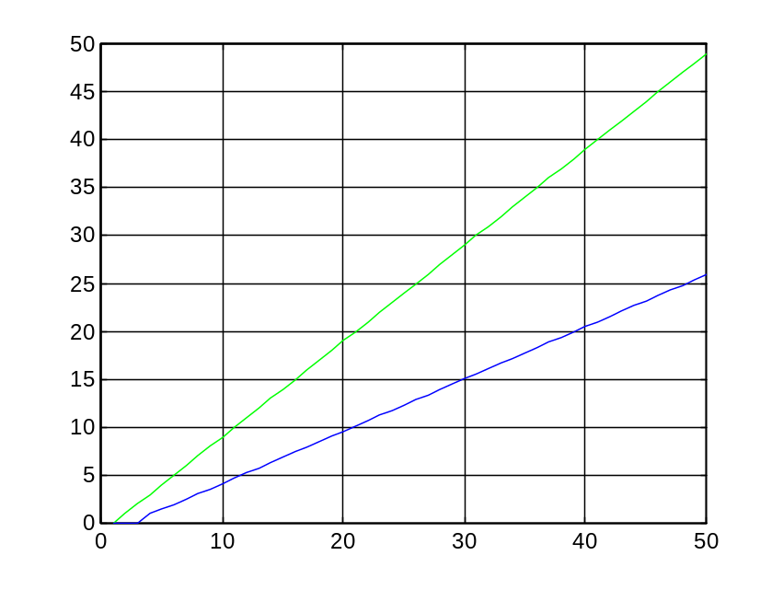
Para calcular el error de velocidad, se introduce una entrada en rampa unitaria y se observa la salida en régimen permanente. Esta respuesta se puede observar en la segunda gráfica obtenida con el programa:

Práctica Informática Industrial III

Silvia Carreras López y Sergio Beltrán Hernández Pág. 15

Como podemos apreciar en la imagen anterior, a medida que transcurre el tiempo, la señal de respuesta (trazada en azul), más se aleja del valor de la señal de entrada para ese mismo instante, con lo que el error es infinito como ya habíamos anticipado.

Práctica Informática Industrial IV

Silvia Carreras López y Sergio Beltrán Hernández Pág. 16

4.-Considere el sistema de control digital que se muestra en la figura, donde la planta es de primer orden con un polo en el origen. Obtenga y comente el diagrama de bode de la planta.
Diseñe un controlador digital tal que el tiempo de respuesta sea inferior a 10 segundos, y no aparezca sobreoscilación. Obtenga la respuesta del sistema a una entrada escalón unitario. También, obtenga el error de velocidad en estado permanente en respuesta a una entrada rampa unitaria.

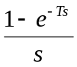

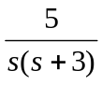

GD(Z)
C(t)

C(z)

El primer paso es calcular los parámetros principales:
• Tiempo de Respuesta:
Tr = 10 segundos
• Sobreoscilación:

SO = 0%
• Coeficiente Amortiguamiento:

Al ser la sobreoscilación nula ξ = 1
• Periodo de Muestreo:
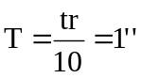
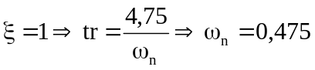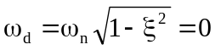

Una vez obtenidos éstos pasamos a calcular la función de transferencia pulso de la planta (tren de orden cero) que es la transformada del producto Bo·G(s):
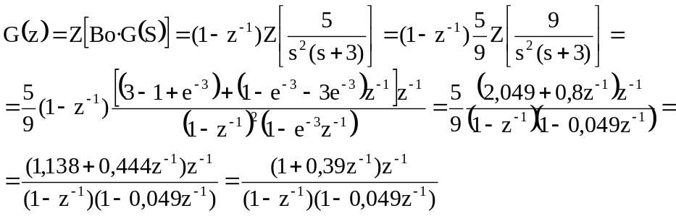

Tras calcular G(z) diseñamos el regulador R(z), para lo que tendremos que eliminar los polos y ceros estables en Z del sistema (aquellos cuyo módulo sea menor

Práctica Informática Industrial IV

Silvia Carreras López y Sergio Beltrán Hernández Pág. 17

que la unidad), y añadimos en el denominador tantos polos en Z = 1 como sea el grado de nuestro tipo de sistema.
Además de éstos, deberemos cumplir todas las especificaciones que se dan en el enunciado de la práctica para completar nuestro regulador, quedando de esta manera:

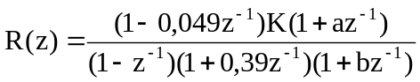

Hallamos la función de transferencia en bucle abierto:
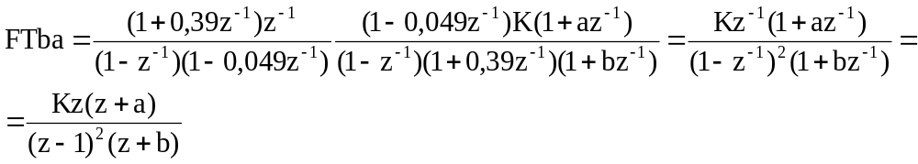

Operamos en Ftba para obtener la función de transferencia en bucle cerrado, FTbc:

El polinomio característico (PC) queda como sigue:

Calculamos el polinomio característico deseado:

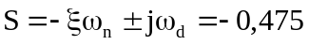
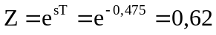

El polinomio característico es de grado 3, por lo que tendremos que añadir un polo más utilizando la técnica de los “polos dominantes”, para que el grado del polinomio deseado sea también 3

; 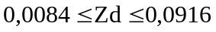
Cogemos como polo dominado Zd = 0,01

Práctica Informática Industrial IV

Silvia Carreras López y Sergio Beltrán Hernández Pág. 18

El Polinomio deseado queda de la siguiente forma:

Ahora comparamos el polinomio deseado con el característico:

b = -0,003844
b- 2+ K = -1,25 ⇒ K = 0,754
1+Ka-2b = 0,3968 ⇒ a = -0,79

Por lo tanto la función de transferencia en bucle cerrado queda:

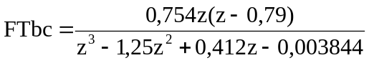

Y el Regulador obtenido es:

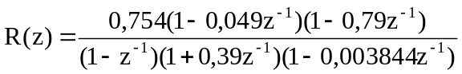

El siguiente algoritmo obtiene la respuesta del sistema ante una entrada en escalón unitario:
clc;

%Guardamos el denominador y el numerador de la función en bucle cerrado
Num=[0 0.754 -0.5957 0]
Den=[1 -1.25 0.412 -0.003844]

%Definimos una entrada de tipo escalón
Escalon=ones(1,50);

v=[0 50 0 1.4]
k=0:49;

%Hacemos un filtro de la función y la entrada
Respuesta=filter(Num,Den,Escalon);

%Representamos la respuesta
plot(k,Respuesta,'b')
grid on;
axis(v);
Title('Respuesta a una entrada Escalón Unitario');

Práctica Informática Industrial IV

Silvia Carreras López y Sergio Beltrán Hernández Pág. 19

La gráfica obtenida con la ejecución de este programa es la que se muestra tras estas líneas:
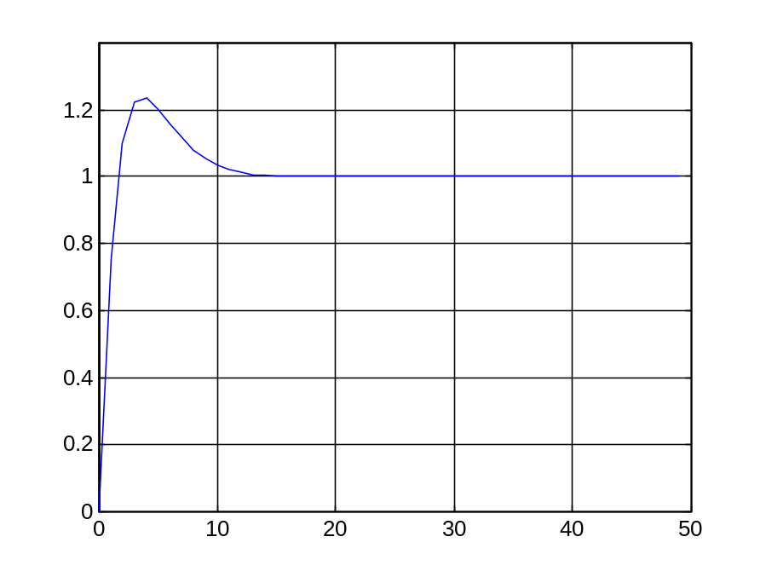

Observando la gráfica podemos concluir que el error de posición es nulo.

Práctica Informática Industrial IV

Silvia Carreras López y Sergio Beltrán Hernández Pág. 20

El programa realizado en Matlab para calcular el error de velocidad en respuesta a una rampa unitaria es el siguiente:
clc;

%Guardamos el denominador y el numerador de la función en bucle cerrado
Num=[0 0.754 -0.5957 0]
Den=[1 -1.25 0.412 -0.003844]

%Definimos una entrada de tipo Rampa Unitaria
Rampa=0:40;

%Hacemos un filtro de la función y la entrada
Respuesta=filter(Num,Den,Rampa);
v=[0 40 0 40]
axis(v)

%Representamos la entrada
plot(Rampa,'r')
hold on;
%Representamos la respuesta
plot(Respuesta,'b')
grid on;
axis(v);
Title('Respuesta a una entrada Rampa Unitaria');

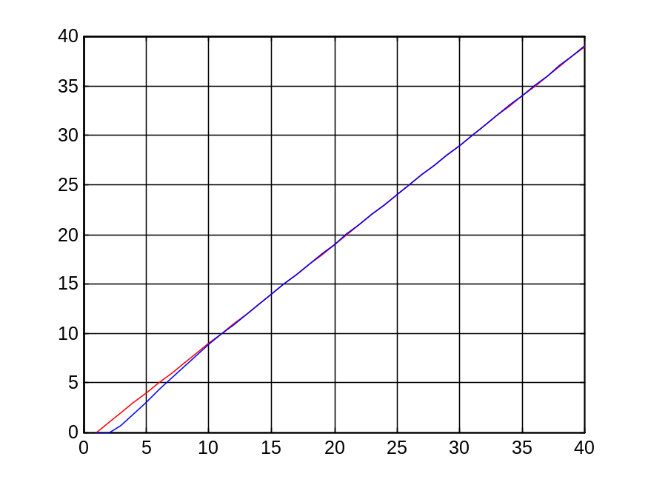
y la gráfica obtenida es:

Práctica Informática Industrial IV

Silvia Carreras López y Sergio Beltrán Hernández Pág. 21

Como se puede observar, la respuesta del sistema sólo emplea alrededor de 10 segundos para estabilizarse en torno a la rampa unitaria, a partir de este momento la entrada y la salida toman el mismo valor, por lo que el error de velocidad es constante.

El diagrama de bode de esta planta se obtiene con el siguiente programa:
clc;

%Guardamos el denominador y el numerador de la función en bucle cerrado
Num=[0 0.754 -0.5957 0]
Den=[1 -1.25 0.412 -0.003844]

%Realizamos el diagrama de bode de la planta
Bode(Num,Den)

Y la gráfica que obtenemos con su ejecución es la que se muestra a continuación:

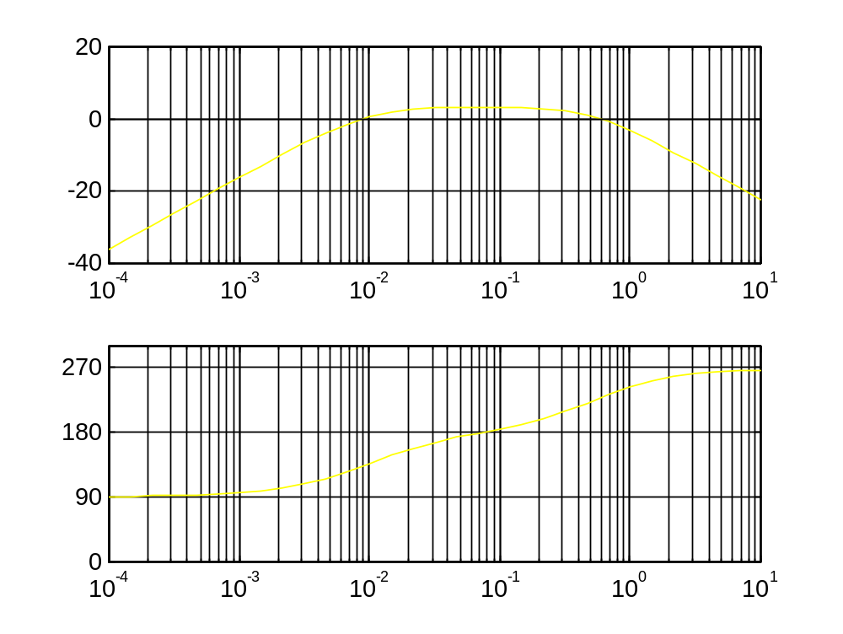

Podemos apreciar que hay varios cambios de pendientes (octavas y decenas), y además se puede observar que el sistema es inestable para los siguientes valores:
0,009 > Frecuencia < 0,08 (rad/seg)
Para el resto de las frecuencias el sistema es estable.

Práctica Informática Industrial V

Silvia Carreras López y Sergio Beltrán Hernández Pág. 22

5. Considere el control de un horno. La función de transferencia del horno es:
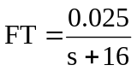
El horno tiene a su entrada un amplificador de ganancia 40, y se pretende diseñar un controlador que mejore el tiempo de respuesta del sistema a 3 segundos, con una sobreoscilación inferior al 15 % y sin error de posición.
Calcule la respuesta del horno sin el regulador ante una entrada escalón unitario. Dibuje una gráfica que represente la respuesta del sistema ante un escalón unitario, una rampa unitaria y la siguiente señal comentando los resultados obtenidos.
• Calculamos el Periodo de muestreo:
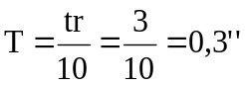
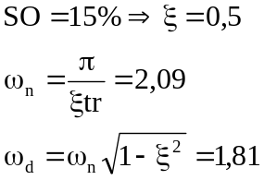
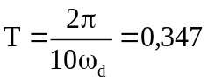

Cogemos el periodo de muestreo más pequeño, es decir T = 0,3’’

• Obtenemos la transformada Z del producto BoG(s):
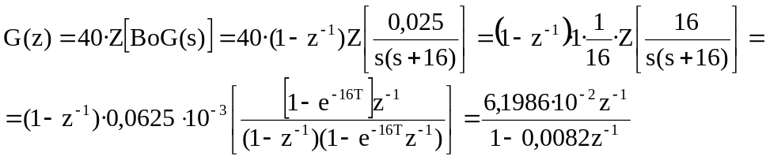
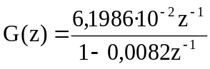
Para obtener el regulador tenemos que eliminar los polos y ceros estables del sistema, y añadimos en el denominador polos en Z = 1, en un número igual a nuestro tipo de sistema, como ya hicimos en la práctica anterior. Hay que tener en cuenta que nuestro sistema es de tipo 1 ya que el error de posición es nulo.

Práctica Informática Industrial V

Silvia Carreras López y Sergio Beltrán Hernández Pág. 23

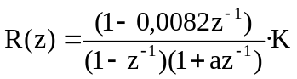

• Obtenemos la función de transferencia en bucle abierto:

Hacemos el cambio K’ = 0,061986·K para simplificar la función

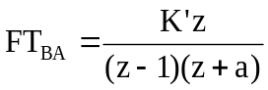
• Obtenemos la función de transferencia en bucle cerrado:

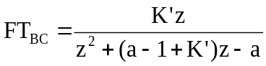
• Obtenemos el polinomio característico (PC):

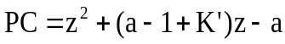
• Calculamos el polinomio característico deseado:

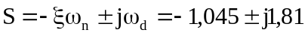

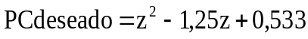
• Comparamos ambos polinomios:

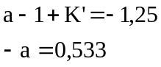
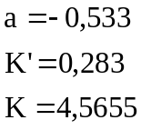

Práctica Informática Industrial V

Silvia Carreras López y Sergio Beltrán Hernández Pág. 24

Por lo tanto la función de transferencia en bucle cerrado tras sustituir nos queda:

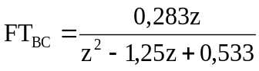
Y el Regulador:

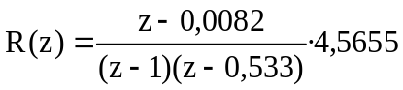

Para obtener la gráfica donde se muestra la respuesta a una entrada escalón unitario, realizamos el siguiente programa:
clc;

%Guardamos el denominador y el numerador de la función en bucle cerrado
Num=[0 0.283 0]
Den=[1 -1.25 0.533]

k=0:30

%Definimos una entrada de tipo escalón
Escalon=ones(size(k));

v=[0 30 0 1.2]

%Hacemos un filtro de la función y la entrada
Respuesta=filter(Num,Den,Escalon);

%Representamos la respuesta
plot(k,Respuesta,'b')
hold on;
e1=[0.95*ones(size(k))]
e2=[1.05*ones(size(k))]
plot(k,e1,'g')
plot(k,e2,'g')
grid on;
axis(v);
Title('Respuesta a una entrada Escalón Unitario');

Práctica Informática Industrial V

Silvia Carreras López y Sergio Beltrán Hernández Pág. 25

La gráfica que se obtiene con la ejecución es:
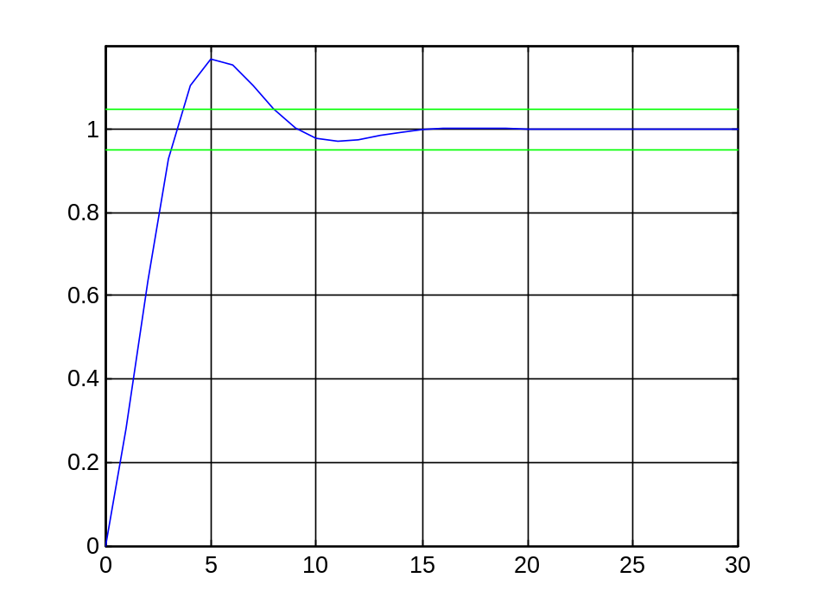

Estudiando la gráfica podemos comprobar que no tiene error de posición puesto que el valor final de la señal de respuesta coincide con la entrada. También podemos observar que el tiempo de respuesta es menor de 3’’, puesto que la señal entra dentro del margen de régimen permanente para un valor de muestreo inferior a 10 y puesto que el periodo de muestreo es de 0,3’’, esta condición también se cumple.

Vamos a realizar el algoritmo para hallar la señal de respuesta del sistema ante una entrada variable dada.
Podemos dividir la entrada en cuatro partes bien diferenciados, que se corresponden con los puntos donde la función cambia de pendiente. Tomaremos el eje de abcisas como el valor de tiempo y el eje de ordenadas como la temperatura:
y = 7,143 t (0<t<7)
y = 50 (7<t<20)
y = -5t + 150 (20<t<28)
y = 10 (28<t<45)

Práctica Informática Industrial V

Silvia Carreras López y Sergio Beltrán Hernández Pág. 26

El programa en Matlab es el siguiente:

clc;

%Guardamos el denominador y el numerador de la función en bucle cerrado
Num=[0 0.283 0]
Den=[1 -1.25 0.533]

%Definimos la entrada variable
for t=1:7
y(t)=t*7.14
end
for t=7:20
y(t)=50
end
for t=20:28
y(t)=-5*t+150
end
for t=28:45
y(t)=10
end

v=[0 45 0 60]

%Representamos la entrada
plot(y,'r');
grid on;
axis(v);
Title('Señal de Entrada')
pause;

%Hacemos un filtro de la función y la entrada
Respuesta=filter(Num,Den,y);

%Representamos la respuesta
plot(Respuesta,'b')
grid on;
axis(v);
Title('Respuesta del horno');

Práctica Informática Industrial V

Silvia Carreras López y Sergio Beltrán Hernández Pág. 27

La gráfica de la señal de entrada es:
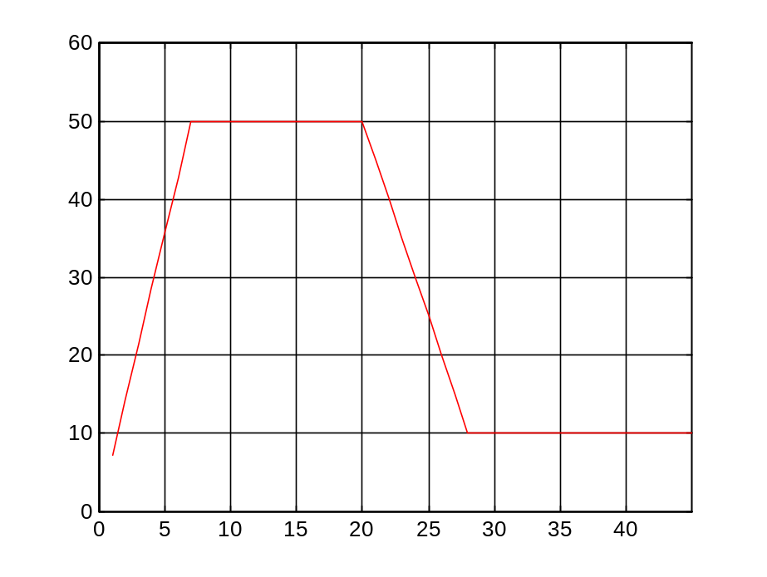

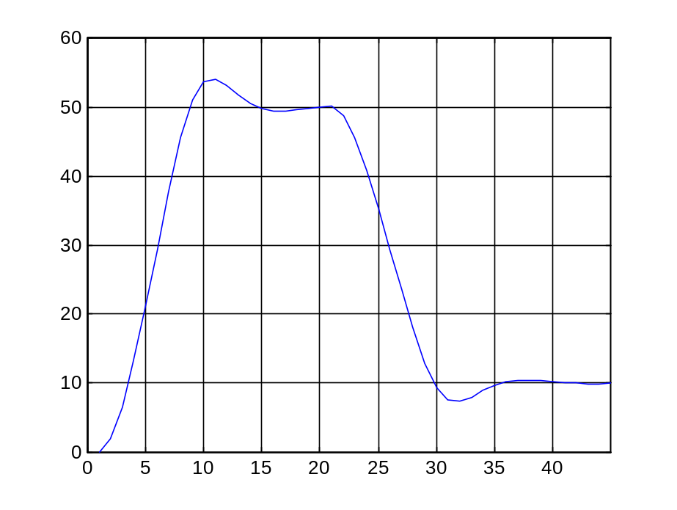
Y la respuesta del sistema es:

Como se puede observar, la respuesta del sistema debería ser más rápida para ganar en precisión, también habría que mejorar el amortiguamiento y la sobreoscilación.

Práctica Informática Industrial V

Silvia Carreras López y Sergio Beltrán Hernández Pág. 28

Para obtener la gráfica donde se muestra la respuesta del horno sin el regulador ante una entrada escalón unitario, realizamos el siguiente programa:
clc;

%Guardamos el denominador y el numerador de la función en bucle cerrado
Num=[0 0.283 0]
Den=[1 -1.25 0.533]

k=0:30

%Definimos una entrada de tipo escalón
Escalon=ones(size(k));

v=[0 30 0 1.2]

%Hacemos un filtro de la función y la entrada
Respuesta=filter(Num,Den,Escalon);

%Representamos la respuesta
plot(k,Respuesta,'b')
hold on;
e1=[0.95*ones(size(k))]
e2=[1.05*ones(size(k))]
plot(k,e1,'g')
plot(k,e2,'g')
grid on;
axis(v);
Title('Respuesta a una entrada Escalón Unitario');

INFORMÁTICA INDUSTRIAL
(PRÁCTICAS DE SIMULACIÓN CON MATLAB)

Realizado por:
Sergio Beltrán Hernández

Silvia Carreras López

